第1章 人体的内环境与稳态 概念图汇编
一、本章核心概念：
主要：内环境 稳态 细胞外液 组织液（细胞间隙液） 血浆 淋巴 体液 细胞内液 渗透压 酸碱度 温度
次要：外界环境 血液 毛细血管 毛细淋巴管 血液循环 淋巴循环神经调节 体液调节 免疫系统 消化系统 呼吸系统 循环系统 泌尿系统

二、本章总概念图：

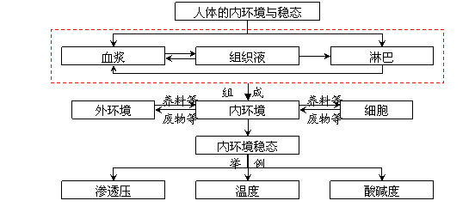

三、各节子概念图：

第1节 细胞生活的环境

1.1.1 体内细胞生活在细胞外液中

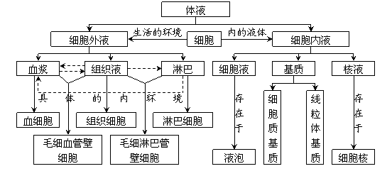

1.1.2 内环境是细胞与外界环境进行物质交换的媒介

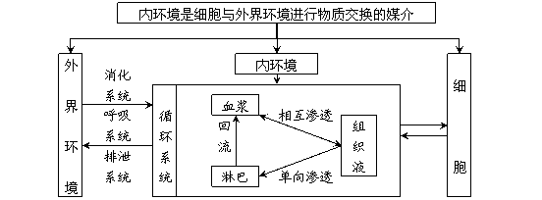

第2节 内环境稳态的重要性

1.2 内环境的重要性

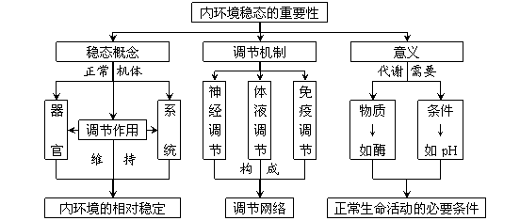

第2章 动物和人体生命活动的调节 概念图汇编
一、本章核心概念：
主要：神经调节 激素调节 免疫调节 反射 反射弧 突触 脑 脊髓 血糖平衡调节 胰岛 反馈调节 分级调节 内分泌腺 体温调节 水盐调节免疫器官 免疫细胞 免疫物质 体液免疫 细胞免疫 第一道防线 第二道防线 第三道防线
次要：兴奋 感受器 传入神经 神经中枢 传入神经 效应器 神经冲动 突触小体 细胞体 树突 突触前膜 突触间隙 突触后膜 下丘脑大脑皮层 脑干 小脑 言语区 运动性失语症 W区 V区 S区 H区 促胰液素 胰岛素 胰高血糖素 靶器官 靶细胞 病原体 艾滋病 T细胞 B细胞 浆细胞 效应T细胞淋巴因子 抗体 抗原 过敏反应 疫苗 器官移植

二、本章总概念图：
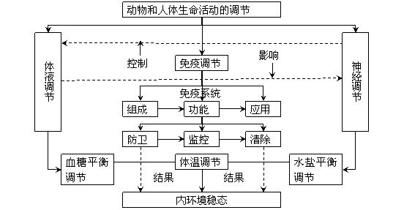

三、各节子概念图：

第1节 通过神经系统的调节
2.1.1 神经调节的结构基础和反射

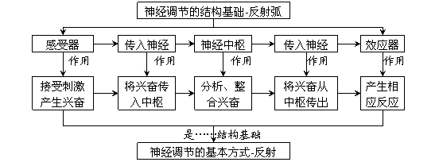

2.1.2 兴奋在神经纤维上的传导和兴奋在神经元之间的传递

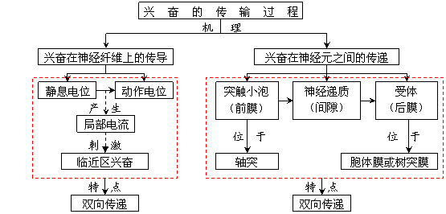

2.1.3 神经系统的分级调节

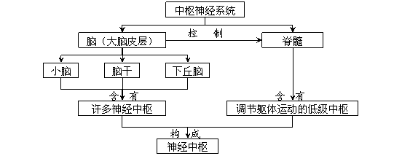

2.1.4 人脑的高级功能
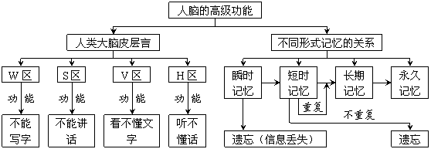

第2节 通过激素的调节

2.2.1 激素调节的发现——促胰液素的发现

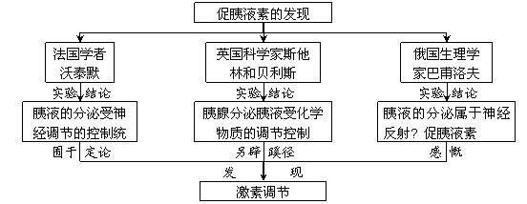
2.2.2 激素调节的实例

实例一：血糖平衡的调节
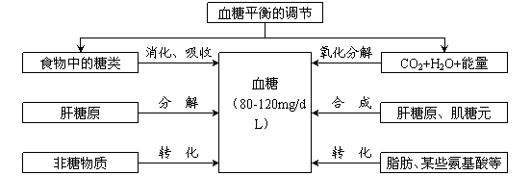

【模型建构】建立血糖调节的模型
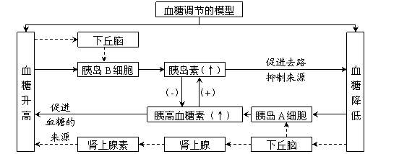

实例二：甲状腺激素分泌的分级调节
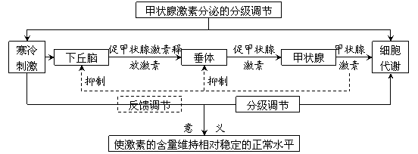

2.2.3 激素调节的特点

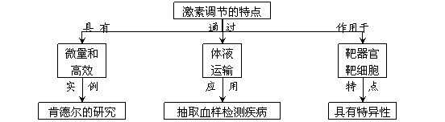

第3节 神经调节与体液调节的关系

2.3.1 神经调节和体液调节的比较

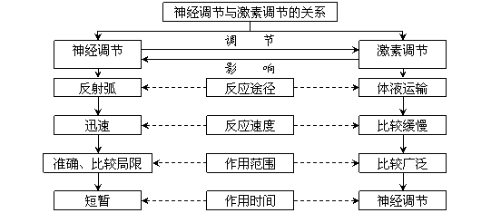
2.3.2 神经调节和体液调节的协调
实例一：人体的体温调节
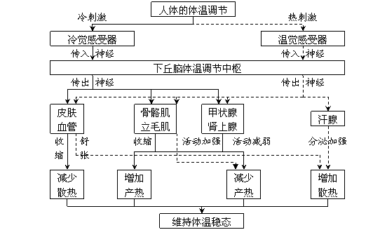
实例二：水盐调节
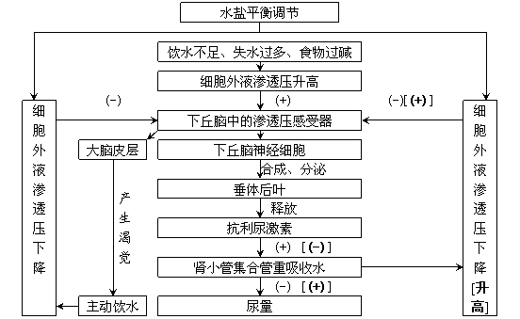

第4节 免疫调节

2.4.1 免疫系统的组成
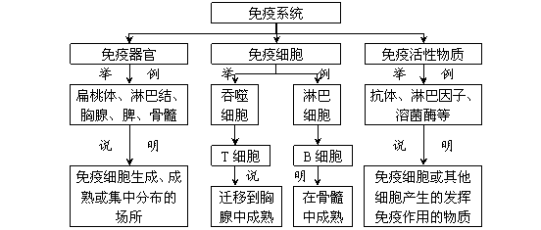

2.4.2 免疫系统的防卫功能
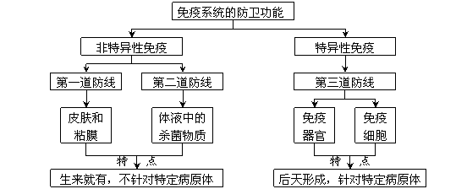
2.4.3 特异性免疫
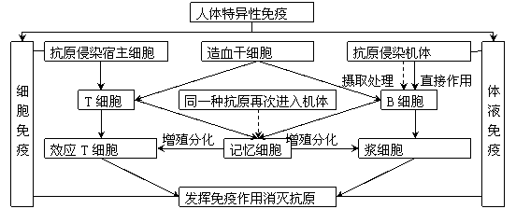

2011-02-15 人教网

第3章 植物的激素调节 概念图汇编
一、本章核心概念：
主要：生长素 胚芽鞘 向光性 植物激素极性运输 非极性运输 赤霉素（GA） 细胞分裂素 乙烯 脱落酸 生长素的生理作用 两重性 植物生长调节剂
次要：胚芽鞘尖端 琼脂块 苯乙酸(PAA) 吲哚乙酸（IAA） 形态学上端 形态学下端 预实验

二、本章总概念图：
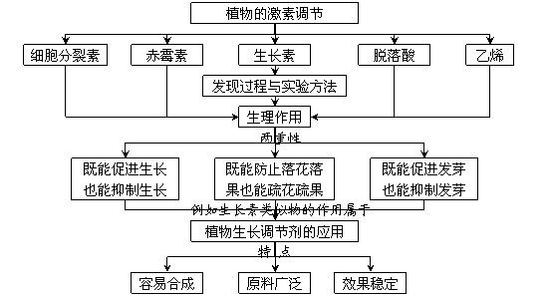

三、各节子概念图：

第1节 植物生长素的发现
3.1 生长素的发现
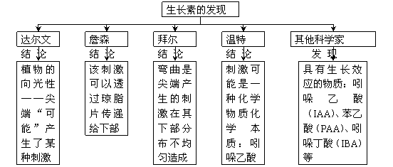

第2节 生长素的生理作用
3.2 生长素的生理作用
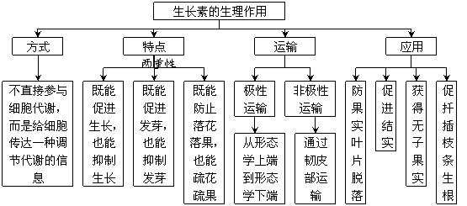

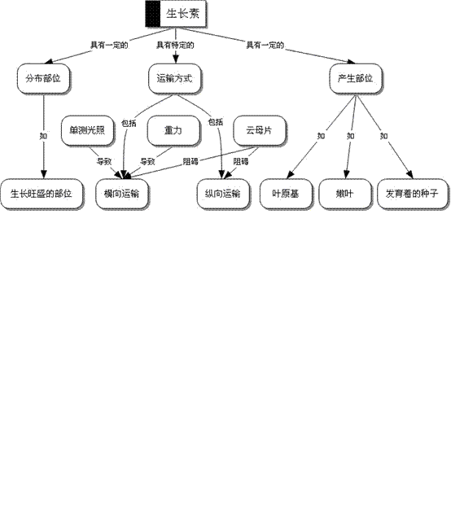

第3节 其他植物激素

3.3.1 其他植物激素的种类和作用

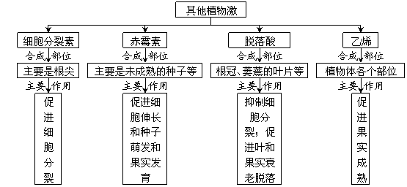

3.3.2 植物生长调节剂的应用
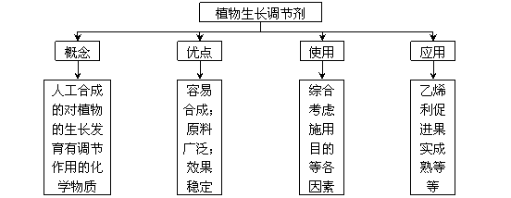

第4章 种群和群落 概念图汇编
一、本章核心概念
主要：种群 群落 种群增长模型 “S”型曲线 “J”型曲线 丰富度 种间关系 群落的空间结构 群落的演替
次要：种群密度 标志重捕法 种群的出生率和死亡率 年龄组成 性别比例环境容纳量（K值） 竞争 捕食 互利共生 寄生 垂直结构 分层现象 水平结构 初生演替 次生演替
二、本章总概念图：
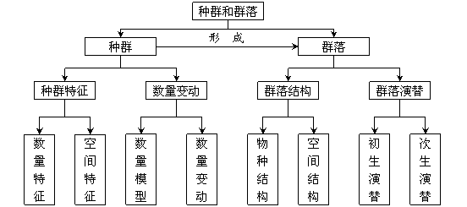
三、各节子概念图：

第1节 种群的特征
4.1.1 调查种群密度的方法
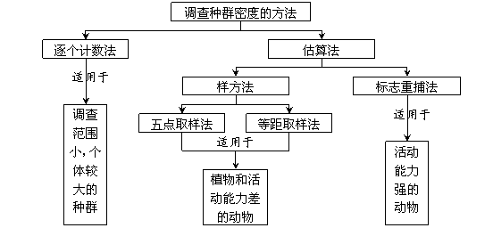
4.1.2 种群的数量特征
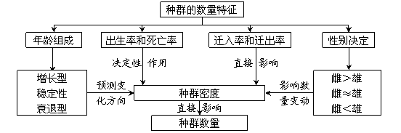
4.1.3 种群的空间特征
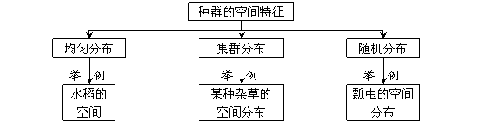

第2节 种群数量的变化

4.2.1 建构种群增长模型的方法

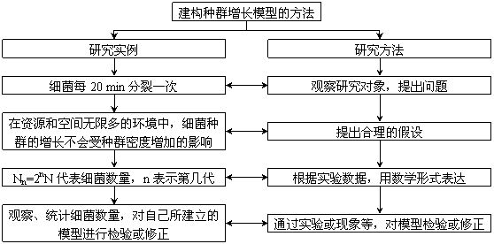

4.2.2 种群增长的“J”型曲线和“S”型曲线
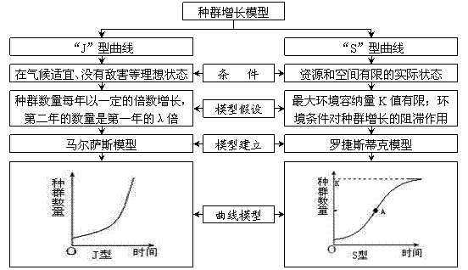

第3节 群落的结构
4.3.1 群落水平上研究的问题
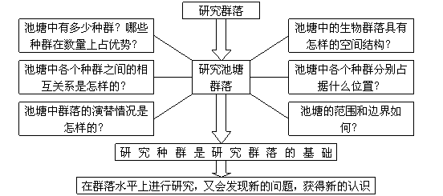
4.3.2 群落的物种组成及种间关系
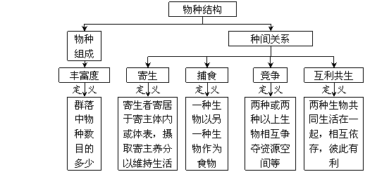

第4节 群落的演替
4.4.1 演替的类型

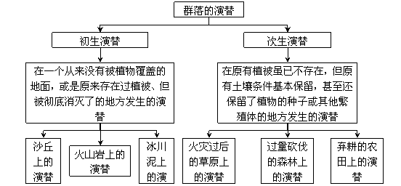

4.4.2人类活动对群落演替的影响
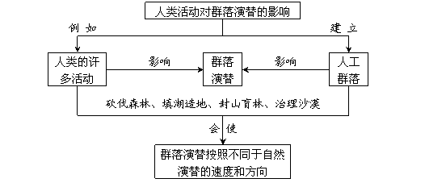
4.4.3 退耕还林、还草、还湖

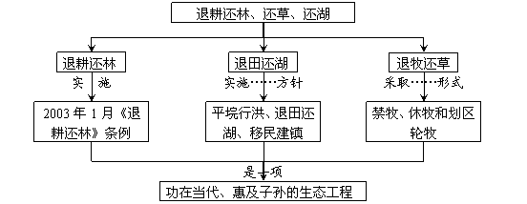

第5章 生态系统及其稳定性 概念图汇编

一、本章核心概念：
主要：生态系统 稳定性 生物圈 营养级 能量流动 物质循环 能量金字塔生物地球化学循环 温室效应 信息传递 信息 生态系统的稳定性 负反馈调节 生态系统自我调节能力 计划生育 可持续发展 生物多样性 生物多样性的价值
次要：生产者 消费者 分解者 食物链 食物网 碳循环 物理信息 化学信息 信息素 行为信息 抵抗力稳定性 恢复了稳定性 酸雨 潜在价值间接价值 直接价值 就地保护 易地保护 自然保护区

二、本章总概念图：
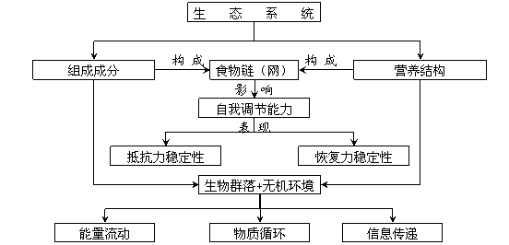

三、各节子概念图：

第1节 生态系统的结构
5.1.1 生态系统范围概念图
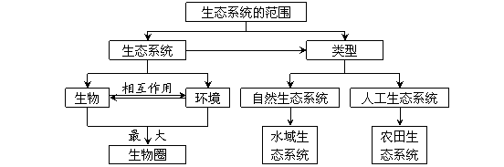
5.1.2 生态系统具有一定的结构
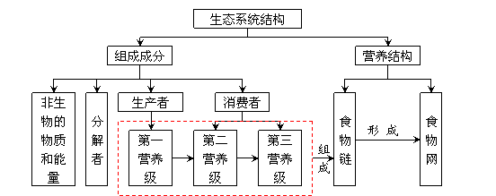

第2节 生态系统的能量流动
5.2.1 能量流动的过程
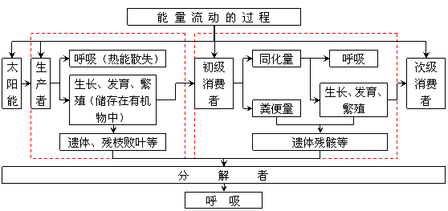

5.2.2 能量流动的特点

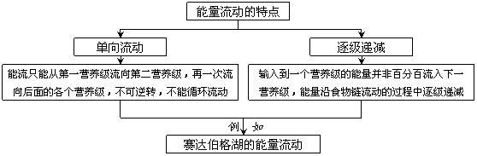

5.2.3 研究能量流动的实践意义
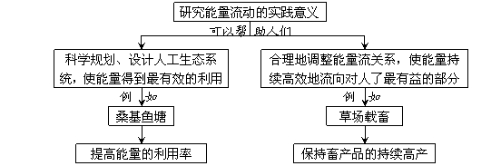

第3节 生态系统的物质循环
5.3.1 碳循环
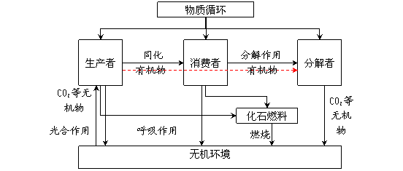
5.3.2 能量流动和物质循环的关系
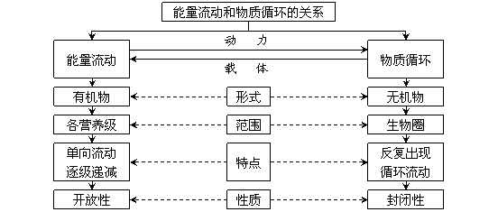

第4节 生态系统的信息传递
5.4.1生态系统中信息的种类
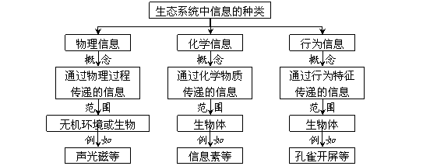
5.4.2 信息传递在生态系统中的作用
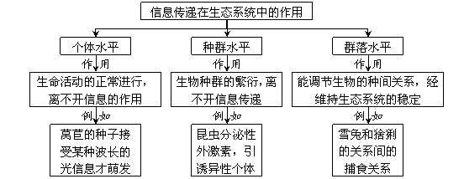
5.4.3 信息传递在农业生产中的应用
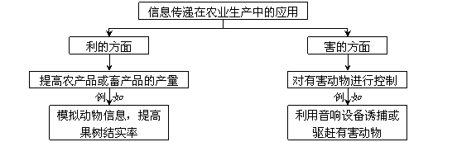

第5节 生态系统的稳定性
5.5.1 生态系统的自我调节能力

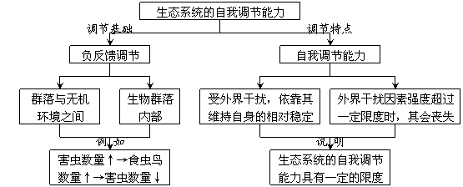
5.5.2 抵抗力稳定性和恢复力稳定性
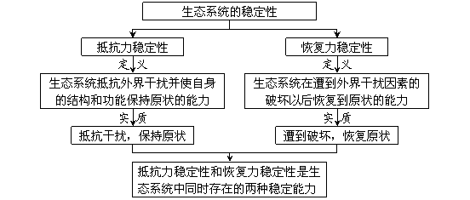
5.5.3 提高生态系统的稳定性
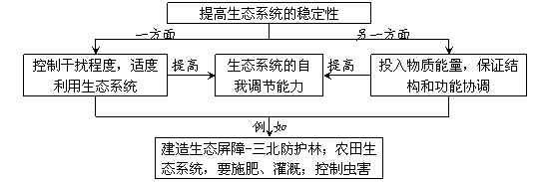

第6章 生态环境的保护 概念图汇编
一、本章核心概念：
主要：生态系统 稳定性 生物圈 营养级 能量流动 物质循环 能量金字塔 生物地球化学循环 温室效应 信息传递 信息 生态系统的稳定性 负反馈调节生态系统自我调节能力 计划生育 可持续发展 生物多样性 生物多样性的价值
次要：生产者 消费者 分解者 食物链 食物网 碳循环 物理信息化学信息 信息素 行为信息 抵抗力稳定性 恢复了稳定性 酸雨 潜在价值 间接价值 直接价值 就地保护 易地保护 自然保护区

二、本章总概念图：
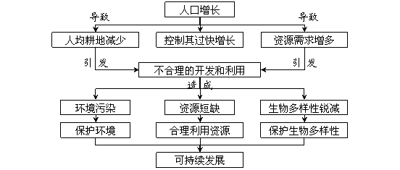

三、各节子概念图：

第1节 人口增长对生态环境的影响
6.1.1 我国的人口现状与前景
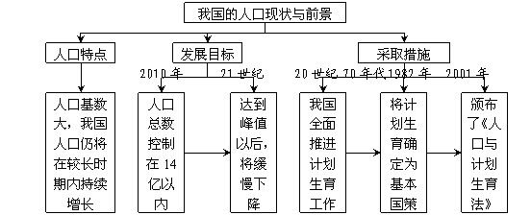

6.1.2 人口增长对生态环境的影响
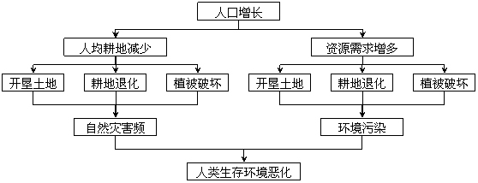

第2节 保护我们共同的家园
6.2.1 关注全球性生态环境问题
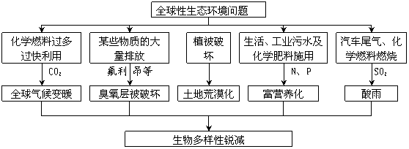

6.2.2 保护生物多样性
